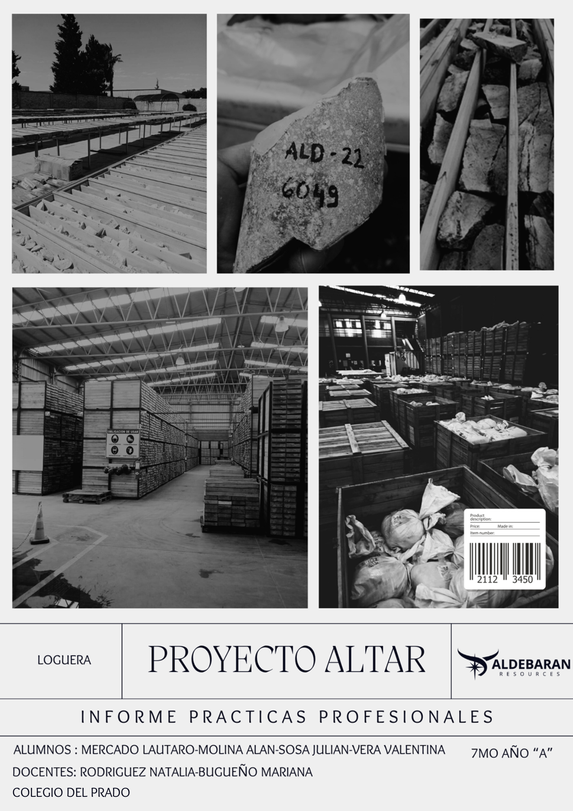

Índice
INTRODUCCIÓN 3
OBJETIVO GENERAL 3
OBJETIVO ESPECÍFICO. 3
MARCO TEORICO 4
PROYECTO ALTAR 4
GEOLOGÍA Y MINERALIZACIÓN 5
UBICACIÓN Y VÍAS DE ACCESO 6
PRACTICAS EN LA LOGUERA ALDEBARAN RESOURCES 6
GRUPO 1 (Alan Molina y Julian Sosa) 6
DÍA 1 6
Salud 7
Medio Ambiente (desarrollo sustentable) 7
Gestión de residuos 8
Medio Ambiente (protocolos) 8
Estaciones 8
Permisos Vigentes 8
DÍA 2 10
Día 3 y 4 11
Día 5 11
GRUPO 2 12
DÍA 1 12
DÍA 2 13
DÍA 3 14
Objetivo y Justificación del Llenado de las Planillas de Monitoreo de Aguas 15
DÍA 4 16
Enviro SG 17
CONCLUCION 17
AGRADECIMIENTO 18
BIBLIOGRAFIA 19

INTRODUCCIÓN
En este informe se hablará sobre las prácticas profesionalizantes realizadas en la loguera Aldebarán Resources (Fig. 1), empresa encargada del proyecto Altar. Fuimos divididos en 2 grupos y nos asignaron tareas diferentes, con el objetivo de aprender cómo funciona una loguera. A continuación, una descripción del proyecto minero.

Figura 1 Logo Empresa Aldebarán

OBJETIVO GENERAL

El objetivo general de las prácticas realizadas en la empresa Aldebarán, en el marco del proyecto Altar, es fortalecer nuestro perfil técnico como futuros profesionales en minería, integrando los conocimientos teóricos con experiencias prácticas en el campo. A través de estas prácticas, buscamos obtener una comprensión directa de los procesos y operaciones mineras, lo que nos permitirá desarrollar habilidades en la resolución de problemas reales y afrontar los desafíos que presenta la industria. De esta manera, nuestro objetivo es perfeccionar nuestras competencias técnicas y prepararnos de manera efectiva para contribuir al sector minero, alineando nuestra formación académica con las necesidades y exigencias del entorno laboral.

OBJETIVO ESPECÍFICO.

El objetivo específico de las prácticas es aprender en profundidad cómo funciona y se desarrolla una loguera, comprendiendo cada uno de los procesos involucrados en su operación, desde la planificación hasta la ejecución de las actividades mineras. A lo largo de este proceso, buscamos adquirir los conocimientos técnicos y habilidades necesarios para entender los distintos aspectos del rubro de la minería metalífera, incluyendo la extracción de minerales, la seguridad en el trabajo, el manejo de equipos especializados, y la gestión de los recursos. Además, nos proponemos familiarizarnos con los aspectos ambientales y legales relacionados con la minería, con el fin de desarrollar una visión general del sector y contribuir de manera efectiva en su desarrollo y mejora continua.

MARCO TEORICO

PROYECTO ALTAR

El Proyecto Altar está ubicado en Argentina (Fig. 2), dentro de la Provincia de San Juan, aproximadamente a 10 km de la frontera entre Argentina y Chile, y aproximadamente a 180 km en línea recta al oeste de la ciudad de San Juan. Las elevaciones dentro del área del Proyecto varían entre 3.100 metros sobre el nivel del mar (MSN) y 4.000 MSN. El centro del depósito está a una elevación de aproximadamente 3.400 MSN. El proyecto está aproximadamente a 46 km al sur del proyecto Los Azules de McEwen Copper y a 30 km al norte del proyecto El Pachón de Glencore.
Altar consiste en un conjunto de centros de pórfido a lo largo de 7 km de longitud, con seis zonas mineralizadas conocidas hasta la fecha: Altar East, Altar Central, Altar North, Altar United, QDM y Radio.

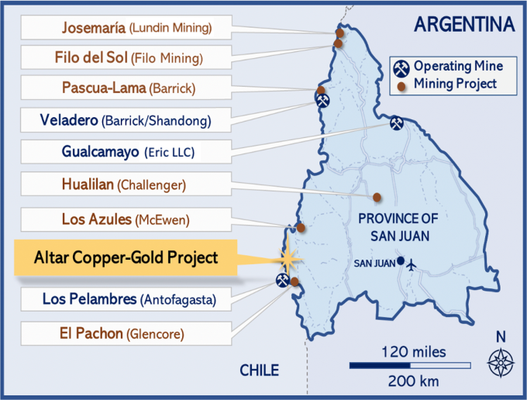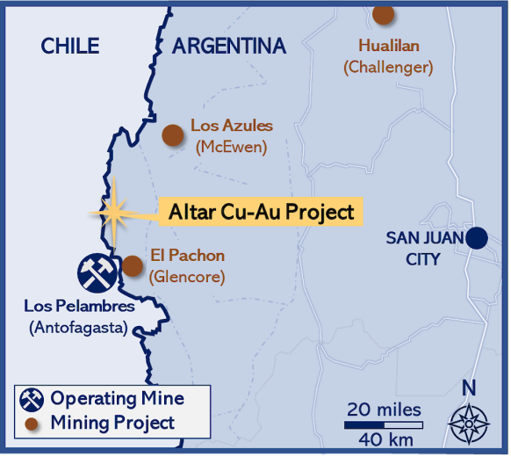
Figura 2 Ubicación del Proyecto

En 2023, Aldebarán completó US$30 millones de gastos en Altar (incluida la perforación de 2018 que se realizó entre febrero y mayo de 2018) y obtuvo una participación del 60% en el proyecto Altar. Aldebarán se ha comprometido a obtener un 20% adicional en el proyecto Altar invirtiendo US$25 millones adicionales durante un período de tres años después de la adquisición inicial.
CRA (Rio Tinto) originalmente fue dueña del proyecto Altar desde 1995 hasta 2004, completando 2.841 metros de perforación en el proyecto. En 2005, Peregrine Metals adquirió la propiedad Altar de Rio Tinto y, entre 2005 y 2011, completó 56.761 metros de perforación en el proyecto. Peregrine Metals fue adquirida a Stillwater Mining en 2011 por ~US$ 487 millones de dólares. Entre 2012 y 2018, Stillwater Mining y, posteriormente, Sibanye-Stillwater (tras la adquisición de Stillwater Mining por Sibanye Gold en 2017) completaron 53.864 metros de perforación en el proyecto. En 2018, Aldebarán Resources firmó un acuerdo de opción para adquirir una participación del 80% en el Proyecto Altar.
GEOLOGÍA Y MINERALIZACIÓN
El proyecto Altar es un yacimiento de cobre y oro ubicado en una zona de 5 km por 8 km, que incluye varios centros intrusivos de pórfido de composición intermedia, formados durante el Mioceno medio a tardío (hace 12 a 10 millones de años). La base geológica de la región corresponde a la Formación Pachón, compuesta por unidades subvolcánicas y volcanosedimentarias de composición bimodal, con flujos de andesita y capas de rocas riolíticas. En la parte superior de la secuencia se encuentran flujos de ignimbrita riolítica que cubren la mitad oriental del área.
La mineralización en Altar (Fig. 3) incluye cobre, oro y molibdeno, depositados en un entorno de pórfido de cobre subvolcánico, con alteraciones de alta sulfuración en las zonas más superficiales. La mineralización está distribuida en seis zonas principales: QDM Gold, QDM Porphyry, Radio Porphyry, Altar North, Altar Central y Altar East. Actualmente, el recurso mineral informado proviene principalmente de los centros de Altar Central y Altar East, con un pequeño tajo abierto en la zona de oro QDM al oeste.
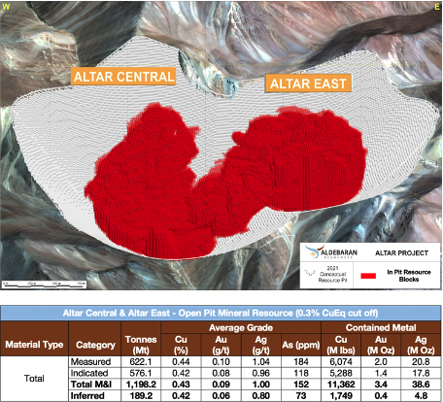
Figura 3 Mineralización del Proyecto Altar

UBICACIÓN Y VÍAS DE ACCESO

En el siguiente mapa se muestra la ubicación y las vías de acceso a la loguera del proyecto Altar, ubicada en San Juan, Santa Lucía. En la imagen (Fig. 4) se presenta el recorrido realizado para llegar a la loguera, comenzando desde las instalaciones del Colegio Neuquén Oeste 103. Desde allí, nos dirigimos a la calle Mendoza, doblamos a la derecha hacia la Av. Circunvalación, y luego bajamos en la Avenida Libertador y caminamos media cuadra al norte, por el lado izquierdo del lateral, hasta llegar a la Loguera

.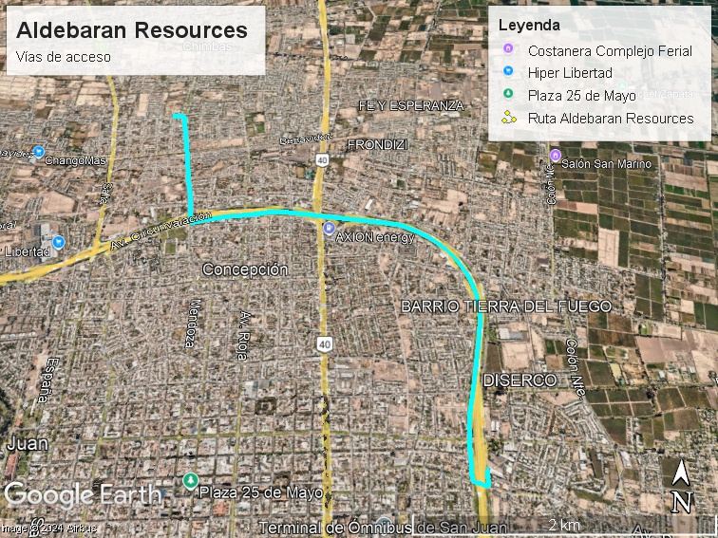
Figura 4 Mapa y vías de acceso a la loguera

PRACTICAS EN LA LOGUERA ALDEBARAN RESOURCES

GRUPO 1 ( Molina Alany Sosa Julian)

DÍA 1

El primer día se comienza las practicas desde las 8.30 hs con nuestros respectivos EPP (Cascos, Botas de seguridad, Guantes, Lentes). Se da comienzo la práctica con una charla introductoria de la empresa (Sistemas de Gestión, Seguridad, Medio Ambiente).
Los encargados de Seguridad e Higiene dieron comienzo a la charla hablando sobre el nuevo camino que se creó con el fin de acceder al proyecto, conocido como el camino “Río Blanco” (Fig. 5) de baja altura, que este era un convenio entre varias empresas para utilizarlo y se dividían los gastos en mantenimiento (aligerando los gastos elevados que conlleva un camino).
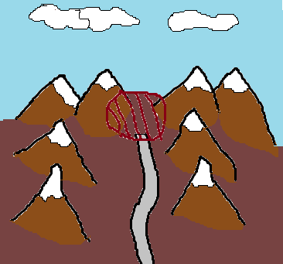
Figura 5 Rio Blanco y el Proyecto Altar
Aprendemos sobre la matriz de riesgo, un programa de seguridad que analizaba los riesgos y peligros posibles para generar medidas de control preventivas. Y como respaldo tenían el ART (aseguradora de trabajo) el cuál los indemniza en caso de ocurrir algún accidente.
Con respecto a las medidas de control antes mencionadas, se realizan protocolos que enfocan los estudios en: Iluminación, Ergonomía, Ruidos, Puesto a tierra, etc.

Procedimientos Instructivos | Control o procedimiento en pasos para realizar los trabajos
Plan de Inspecciones | Herramientas, lugares
 | Inspecciones (cronograma al mes o al año)
Plan de Emergencia | Situaciones imprevistas (sismo, incendio, accidente laboral)
 | Saber cómo actuar

Salud
Se realiza la RT (qué estudios se deben realizar)
-Control de alcohol y droga
-Dental
-Nutrición
Objetivo: Cuidar y proteger la salud del trabajador

Medio Ambiente (desarrollo sustentable)
-Generación de residuos (gestión)
-Capacitación sobre el medio ambiente
-Estudios y monitoreos
-Permisos aprobados (8 meses en el campo)
-Consumo de agua (Cambios en el control del uso del agua gracias al caudalímetro)
-DIA

Gestión de residuos
-Separar el residuo según el tipo (sólido, líquido, reciclable)
-Disminuir el volumen de residuo
-Residuo sólido urbano (RSU)
-Residuo peligroso (RRPP)

Medio Ambiente (protocolos)
-Monitoreos (flor, fauna y limnología)
-Descarga de datos de estaciones meteorológicas
-Monitoreo hidrológico y aforo cursos de agua
-Calidad de aire (PM10 y gases de inmisión)
-Ruido Ambiental
-Monitoreo de geo formas criogénicas (glaciares)
-Cálculo de huella de carbono

Estaciones
Verano → Parte alta
Invierno → Parte baja (mucha nieve)

Permisos Vigentes
- Permiso temporario del uso de agua
- Permiso de perforación
- Permiso de autorización de descarga (CAD)
- Permiso de transporte de muestra mineral sin valor comercial (testigos)
- Permiso de colecta científica
- DIA
- Licencia Social (uno de los más importantes)
Cabe recalcar que el proyecto estudia la pre factibilidad y se enfoca en vender el proyecto (ya que no puede explotarlo por falta de capital)
Luego de la charla, se hace un break, mientras se realiza una reunión de rutina diaria antes de trabajar, en esta se habla sobre la seguridad y sobre cómo actuar ante cualquier escenario.
El encargado de nuestra práctica llamado Lic. Enrique Godoy y nos condujo a lo que vendría siendo la zona de almacenamiento de toda la loguera. Donde a simple vista se podía observar una inmensa cantidad de porta testigos (Fig. 6 y Fig.7).

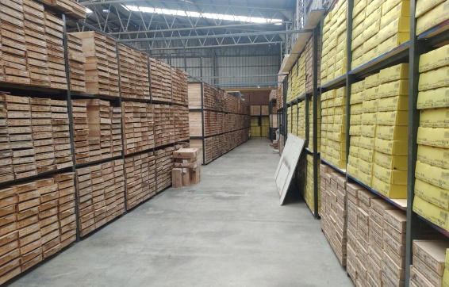
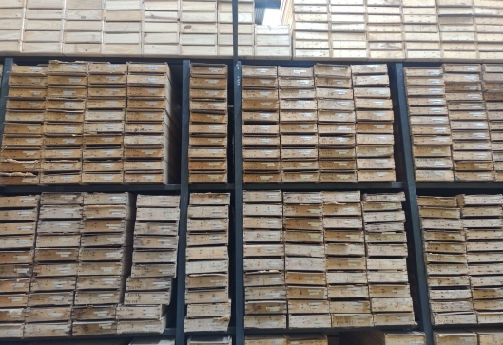
Figura 7 Porta Testigos
Figura 6 Porta Testigos

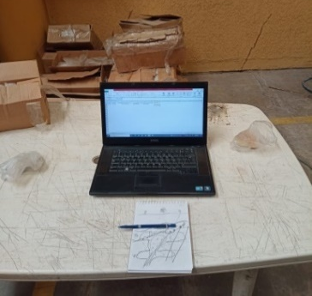
Nos dirigimos hacia nuestra zona de trabajo, donde llevaremos a cabo las tareas asignadas (Fig.8 y Fig.9).
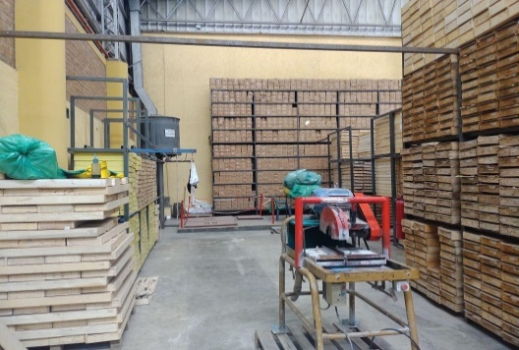
Figura 9 Uso del programa Excel
Figura 8 Área de Trabajo
En el lugar asignado de prácticas, El Quique nos comentó sobre las muestras de la expo minera contenidas en las cajas y un Excel con datos sobre cada una, Quique nos explicó que cada muestra se podía encontrar en el Excel gracias a un código. El trabajo consistió en buscar cada muestra, marcar en el Excel si estaba o no y en la muestra con ayuda de un marcador anotamos datos como:
- N° de pozo donde se obtuvo (ALD 056)
- la profundidad del mismo (78,55 m).
Después de terminar las muestras (Fig. 10), estas se debían ser ordenadas de vuelta en la caja, para luego marcar en el cartón los pozos que correspondía a cada división (Fig. 11y Fig. 12).
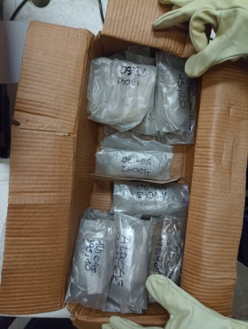
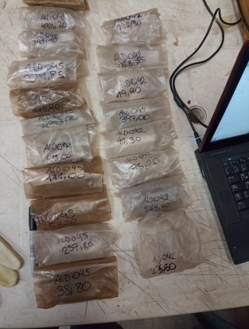
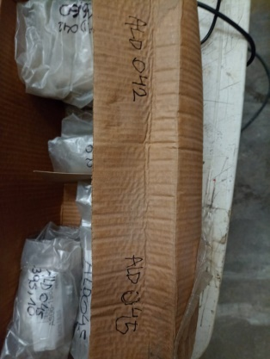
Figura 12 N° de Pozo
Figura 11 Organización
Figura 10 Muestras Terminadas
Se finalizó el día con 2 cajas en total (que equivale a más de 50 muestras), antes de irnos el protocolo era guardar todos los elementos de trabajo (alargue, notebook, guantes) y avisar que nos retirábamos del lugar.

DÍA 2

Comienzo a las 8:00 hs en la loguera, para la reunión de seguridad e higiene en el desayuno.
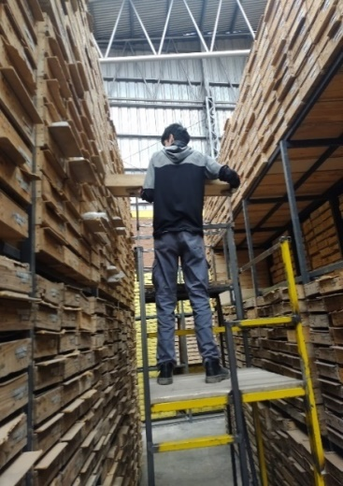
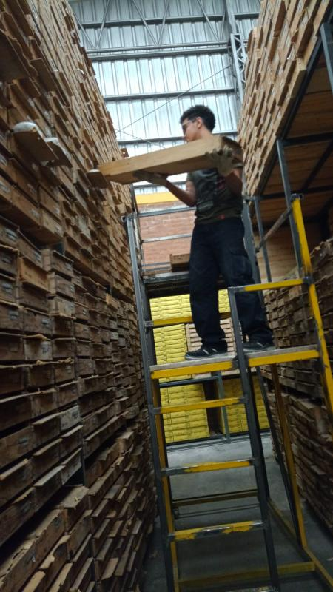
Luego del desayuno, nos dirigimos al área de trabajo para seguir rotulando muestras, luego de la rotulación de muestras, el geólogo nos enseñó a guardar esas muestras (Fig. 13 y Fig. 14) en los porta testigos (Fig. 15), lo primero que hacíamos era buscar el número de pozo en la parte superior de los estantes guiándonos con los datos que anotábamos en la muestra, segundo buscábamos la profundidad que correspondía a cada muestra y por último se sacábamos el porta testigo y procedíamos a ubicar la muestra (Fig. 16) en este mismo tomando como referencia un taco con el número de muestra y la profundidad. Esto lo realizamos todo el día hasta que se cumple el horario de las prácticas.
Figura 14 Guardado de -muestras
Figura 13 Guardado de Muestras

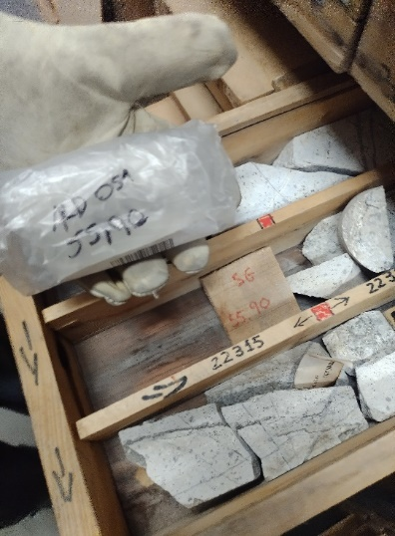
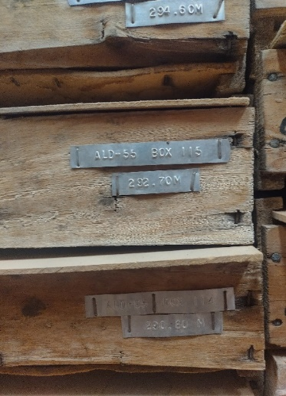

Día 3 y 4
Figura 16 Ubicación de la muestra en el porta testigos
Figura 15 Porta Testigos

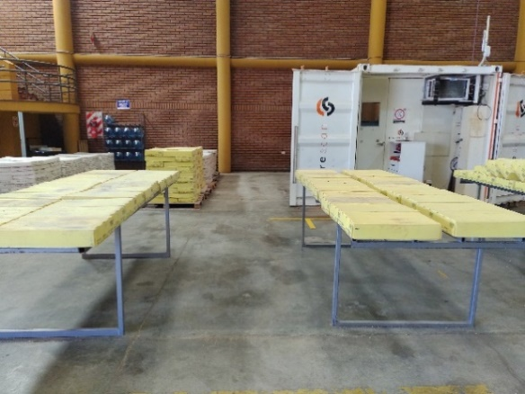
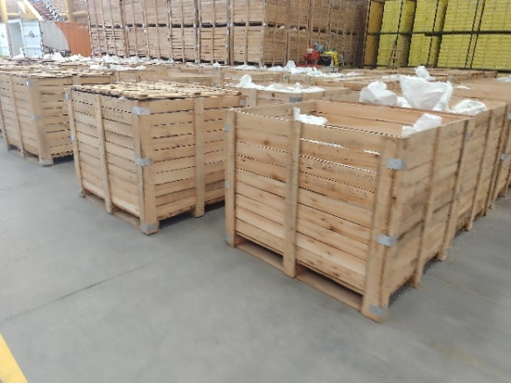
En estos días realizamos el mismo trabajo de los días anteriores, rotulando y guardando muestras. También nos contaron que cuando llevan el mineral al laboratorio (Fig. 17) para realizar su análisis, el laboratorio le devuelve el mineral en una granulometría fina y la empresa lo guarda por si en un futuro se usa para analizarlo nuevamente. (Fig. 18)
Figura 18 Muestras de Laboratorio con Posible uso en el Futuro

Día 5
Figura 17 Muestra del Laboratorio

Empezamos el último día de prácticas con la charla de seguridad e higiene para posteriormente dirigirnos al área de trabajo y seguir con el trabajo.
Ya en el área de trabajo Quique nos explicó sobre la importancia sobre la cantidad de pozos que se realizaban, si se realizan más pozos tendremos más información detallada y precisa, pero será más costoso, al contrario, si realizamos pocos pozos tendremos menos información, pero será más barato, por eso es importante saber dónde hacer la perforación y por lo general realizan perforaciones cada 100 m. También nos explicó que la forma del yacimiento se va construyendo con los datos que se van obteniendo de las perforaciones, ya sea temperatura, alteraciones, tipo de roca, tipo de mineral, etc. Un dato importante es que hace poco volvieron a cambiar el diseño de la mineralización del yacimiento ya que con estudios y nuevas tecnologías llegaron a la conclusión de que hay más ley mineral de lo previsto (Fig. 19).

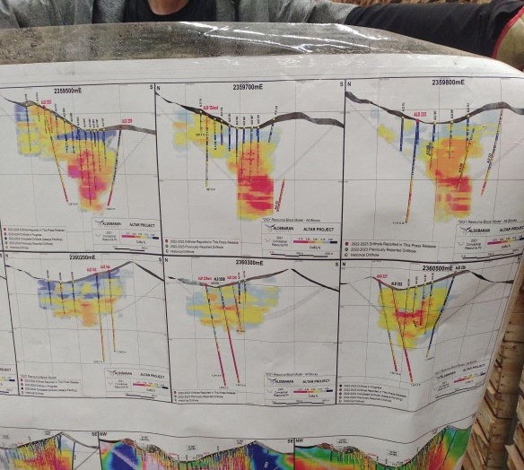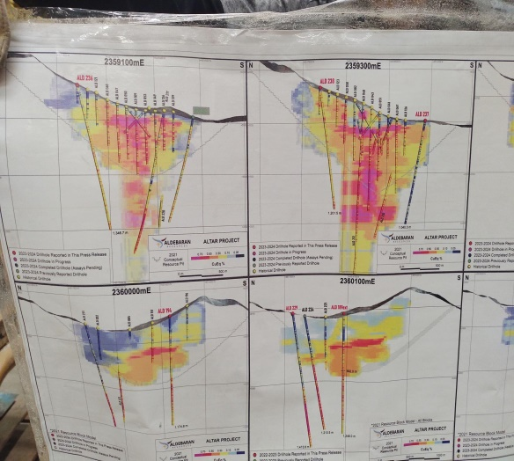

Figura 19 Diagramas de Perforación

GRUPO 2 ( Mercado Lautaro y Vera Valentina)

DÍA 1

En nuestro primer día, el Licenciado Enrique nos orientó sobre las actividades a desarrollar. Nos explicó la misión de la empresa y su enfoque en la realización de descubrimientos geológicos, así como los métodos utilizados para determinar la masa o el volumen de mineral presente en un yacimiento.
Antes de comenzar con el trabajo asignado, aplicamos los conocimientos adquiridos en el colegio, con la guía del Licenciado.
Se inicia con el rotulado de las muestras, asignándoles un número de pozo, un número de muestra y la profundidad correspondiente. Estas muestras fueron luego ubicadas en las cajas designadas, retornando al lugar de donde fueron extraídas y verificando su inclusión en la lista de la computadora.
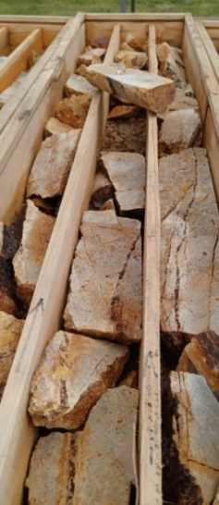
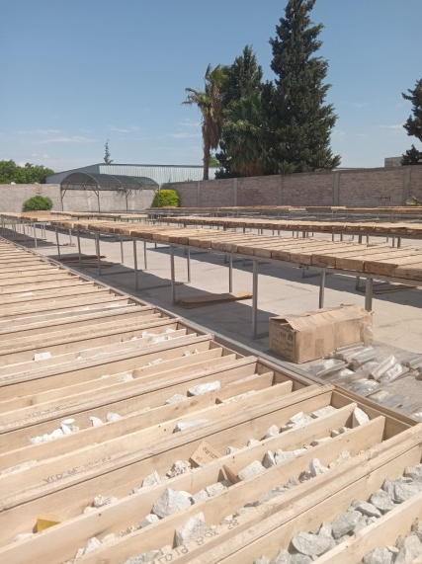
Una vez rotuladas y agrupadas por número de pozo, las llevamos al exterior, donde se colocaron en las cajas adecuadas (Fig. 20 y Fig. 21).

DÍA 2
Figura 21 Ubicación de la muestra
Figura 20 Porta testigo

El segundo día comenzó con una charla realizada por el equipo de higiene y seguridad, que tenía como objetivo concientizarnos sobre la importancia de tomar las medidas de seguridad adecuadas al realizar nuestras actividades, incluso en tareas cotidianas.
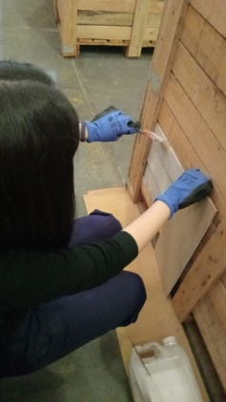
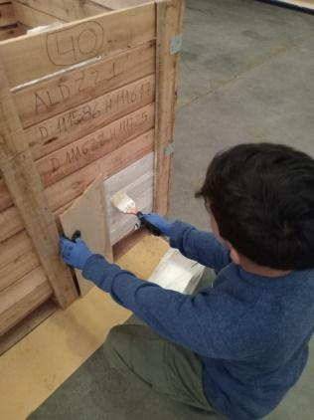
Posteriormente, se nos asignó la tarea de pintar las cajas que contienen los desechos de las muestras de laboratorio, dejándolas listas para su posterior rotulación (Fig. 22 y Fig. 23).
Figura 23 Rotulación de Cajás
Figura 22 Pintado de Cajas

DÍA 3

En el tercer día, comenzamos nuevamente con una charla sobre higiene y seguridad. Esta sesión nos dejó como enseñanza que “nada es tan importante, ni tan urgente, que no se pueda hacer con seguridad”, pero antes de empezar con las tareas nos tomamos el trabajo de colocar un cartel que realizamos en casa, que indicaba para que se usaran unos elementos de emergencia ubicados en el galpón (Fig. 24).
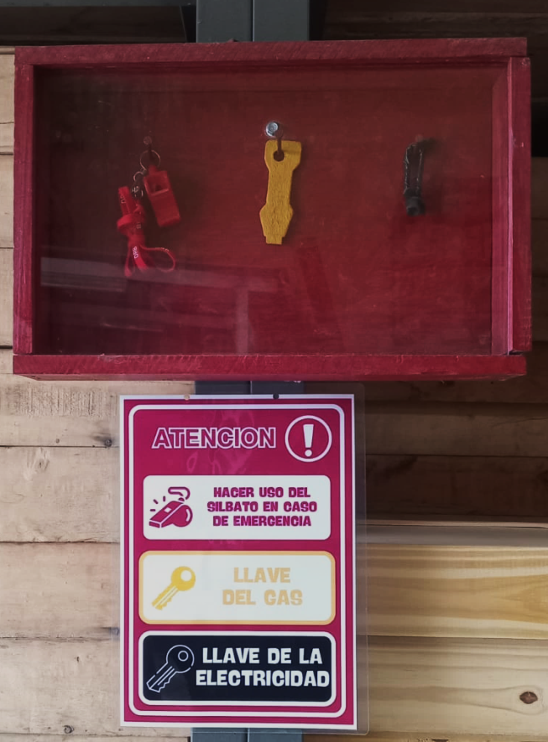
Figura 24 Cartel “Elementos para uso de Emergencia"

Para la actividad del día, tuvimos que completar planillas con información sobre el monitoreo de aguas en las pertenencias y ríos cercanos al proyecto. Las planillas incluían datos de ubicación, hora y fecha de extracción, número de muestra, entre otros. (Fig. 25)
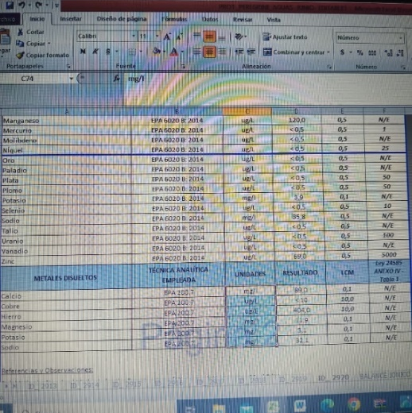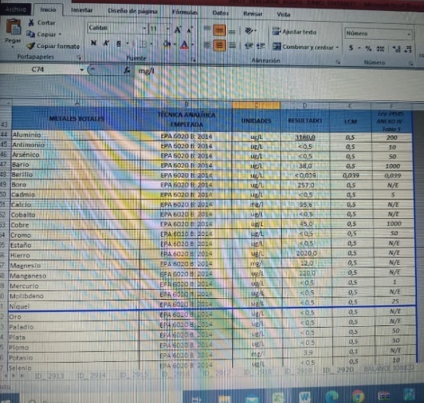
Figura 25 Lista de datos Hídricos

Objetivo y Justificación del Llenado de las Planillas de Monitoreo de Aguas
Las planillas que completamos tienen como objetivo principal el registro y la organización de los datos obtenidos durante el monitoreo de la calidad del agua en los cuerpos hídricos cercanos al proyecto. La información recopilada en estas planillas es fundamental para garantizar que se realicen las evaluaciones necesarias sobre el estado de las aguas de los ríos y pertenencias cercanas, en cumplimiento con las normativas ambientales aplicables.
En cada planilla se registran datos cruciales, como la ubicación específica de la muestra, la hora y fecha de extracción, y el número de muestra, lo que permite asegurar un seguimiento detallado y ordenado de cada uno de los puntos de monitoreo. Este proceso de registro es esencial para la trazabilidad de los resultados de calidad de agua, así como para la comparación de datos a lo largo del tiempo y la identificación de posibles tendencias o variaciones.
Además, estas planillas sirven para cumplir con los requerimientos técnicos y legales del proyecto, que exigen una documentación precisa y actualizada sobre el estado del medio ambiente en las áreas circundantes. La información contenida en ellas será utilizada para la toma de decisiones relacionadas con el manejo ambiental, la gestión del agua y las medidas correctivas, si fuera necesario.
En resumen, el llenado de estas planillas responde a la necesidad de mantener un control exhaustivo sobre la calidad del agua en los alrededores del proyecto, asegurando así la correcta gestión ambiental y el cumplimiento de las normativas vigentes.
El equipo de higiene y seguridad también nos invitó a participar en una capacitación sobre el cuidado de las manos y el uso de herramientas manuales en el cual después se nos certificó (Fig. 26).
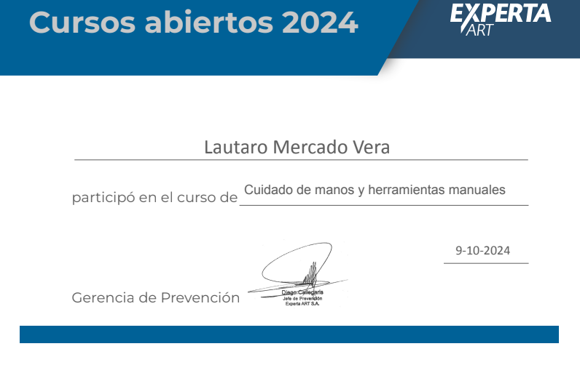
Figura 26 Certificado de Seguridad e higiene Con Respecto al Cuidado de Manos

DÍA 4

En este último día, finalizamos la perfección de las planillas elaboradas el día anterior. Además, comenzamos y terminamos la planilla correspondiente a CATUA, la cual se realiza cada seis meses. En esta planilla se registraron datos sobre la calidad del suelo, aire y agua, así como información relevante sobre la flora y fauna que era suministrada con datos que proporcionaba el laboratorio EnviroSG (Fig. 27).
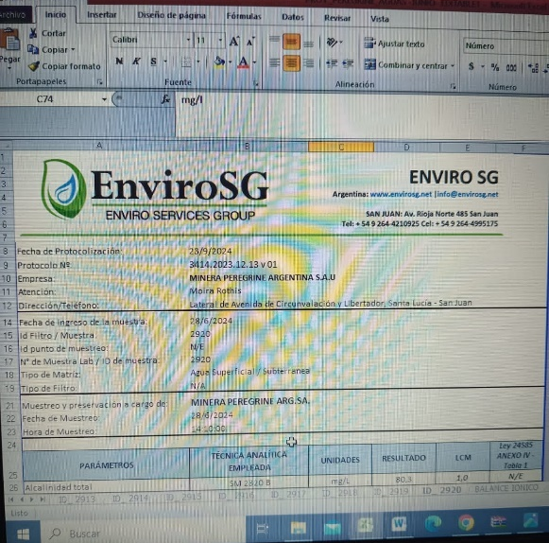
Figura 27 Último Llenado de Planillas

Enviro SG
Enviro SG es una empresa especializada en servicios de análisis y monitoreo ambiental. Su enfoque principal es ofrecer soluciones integrales para la gestión ambiental, brindando soporte a diversas industrias, como la minería, la agricultura, la construcción, y otros sectores que requieren cumplir con normativas ambientales y garantizar la sostenibilidad de sus operaciones.
Algunas de las actividades que realiza Enviro SG incluyen:
- Análisis de muestras ambientales: La empresa ofrece análisis de aguas, suelos, aire y residuos para evaluar el impacto ambiental de las actividades humanas y asegurarse de que se cumplan las normativas legales y ambientales.
- Monitoreo de calidad ambiental: Proporcionan servicios continuos de monitoreo de la calidad del aire, agua y suelo para prevenir la contaminación y evaluar el cumplimiento de las normativas de seguridad y medio ambiente.
- Consultoría ambiental: Asisten a las empresas en el desarrollo de proyectos que respeten el medio ambiente, ayudando con la obtención de permisos ambientales, estudios de impacto ambiental (EIA), y planes de manejo ambiental.
- Gestión de residuos: Implementan soluciones para la correcta gestión, tratamiento y disposición de residuos industriales, peligrosos o no peligrosos, con el fin de minimizar su impacto en el medio ambiente.
- Capacitación y auditoría ambiental: Ofrecen programas de formación y auditorías para empresas que buscan mejorar sus prácticas ambientales, cumplir con las normativas locales e internacionales y promover la sostenibilidad en sus operaciones.

CONCLUCION
La realización de esta práctica nos permitió acercarnos al campo laboral como futuros técnicos mineros. Durante la actividad, realizamos tareas clave como el logueo de muestras, donde aprendimos a registrarlas y clasificarlas correctamente. También nos encargamos de anotar las muestras con detalles precisos sobre sus características y ubicarlas en el terreno, utilizando las herramientas adecuadas. Estas experiencias prácticas nos permitieron aplicar nuestros conocimientos teóricos, desarrollando habilidades esenciales para el trabajo en minería. Sin duda, esta práctica nos prepara para insertarnos de manera efectiva en el ámbito laboral una vez obtenida nuestro título.

AGRADECIMIENTO

Durante el transcurso de la semana, todas las actividades mencionadas fueron realizadas gracias al apoyo del gran equipo de trabajo con el que cuenta la empresa.
Desde la secretaria, quien nos recibe y despide con una gran sonrisa al finalizar el día de la práctica, hasta el equipo de higiene y seguridad, que nos brindó su atención e hizo que nos sintiéramos parte de sus charlas, las cuales resultaron informativas y concientizado ras.
Además, tomaron el tiempo necesario para ofrecernos un recorrido por las instalaciones, explicándonos las actividades que realizan los trabajadores en cada área, incluyendo sus funciones específicas. Es importante destacar que, en todos los días que asistimos, siempre contamos con el respaldo de los colaboradores, quienes nos ayudaron a adquirir un mayor conocimiento sobre lo que estábamos realizando. Un claro ejemplo de ello fue Gonzalo, quien se tomó el tiempo de explicarnos el proceso relacionado con los testigos y el motivo detrás de ciertas acciones.
Agradecemos también a los chicos que nos hicieron reír durante la hora del almuerzo y en las actividades de trabajo, no solo haciéndonos sentir cómodos, sino también brindándonos su apoyo constante.
En esta visita, podemos afirmar que Altar no es solo una empresa; es una familia y un gran equipo dispuesto a ayudar y a ofrecer oportunidades a las futuras generaciones. Agradecemos sinceramente a todos por su apoyo incondicional y dedicación.

BIBLIOGRAFIA
https://aldebaranresources.com/
https://aldebaranresources.com/projects/altar-copper-gold/overview/
https://aldebaranresources.com/projects/altar-copper-gold/location/
https://envirosg.net/wp/servicios/
https://envirosg.net/wp/monitoreos-y-analisis-ambientales/
https://envirosg.net/wp/higiene-laboral-e-industrial/
https://envirosg.net/wp/consultoria-ambiental/
https://aldebaranresources.com/
https://aldebaranresources.com/projects/altar-copper-gold/overview/
https://aldebaranresources.com/projects/altar-copper-gold/location/
https://envirosg.net/wp/servicios/
https://envirosg.net/wp/monitoreos-y-analisis-ambientales/
https://envirosg.net/wp/higiene-laboral-e-industrial/
https://envirosg.net/wp/consultoria-ambiental/

